四川川投峨眉旅游开发有限公司
嘉阳·桫椤湖旅游景区内芭蕉沟游客服务中心、菜子坝火车站、仙人脚火车站、芭蕉沟火车站、小火车检修车间建筑方案设计征集公告
(CTEL2018-咨询-09)
四川川投峨眉旅游开发有限公司成由四川省投资集团有限责任公司（持股37.5%）、峨眉山旅游股份有限公司（持股10%）、乐山犍为世纪旅游发展有限公司（持股2.5%）、成都天友旅游产业股份有限公司（持股25%）、四川嘉阳集团有限责任公司（持股25%）合资组建，注册资金2亿元，公司所在地：四川省犍为县。公司前期主要开发具有工业文明标志的蒸汽窄轨小火车和煤矿工业文化的芭沟矿业小镇、桫椤湖自然风景区。
公司主要经营范围是旅游项目开发与管理、旅游索道运营、旅游客运、旅客住宿、餐饮、娱乐、文艺表演、洗浴、美容、理发、会议展览、票务代理及职业技能培训；种植中药材、茶；生产：饮用水、茶及制品；林木种子及种苗培育；建筑装饰装修、园林绿化工程施工；旅游房地产开发及房屋租赁；销售食品。
嘉阳·桫椤湖旅游景区目前为国家4A级旅游景区，公司计划在十三五期间成功创国家5A级旅游景区，未来5-10年将嘉阳·桫椤湖旅游景区打造成国家级旅游度假区，后续结合嘉阳·桫椤湖旅游景区的市场基础分批次投入30至50亿，力争十四五首次公开并上市（IPO）。
根据嘉阳·桫椤湖景区项目推进计划，2018年拟实施芭蕉沟游客服务中心、菜子坝火车站、仙人脚火车站、芭蕉沟火车站、小火车检修车间，现面对全国征集建筑设计方案，请有创意、建筑方案设计能力的单位前来参与建筑方案比选。
现将相关建筑方案征集有关事项公布如下：
一、设计理念
依据景区总体规划、控制性规划及修建性详细规划和本景区自身特点及优势，并结合项目所在地的人文历史、景区历史沿革及文脉，使项目能充分与嘉阳·桫椤湖旅游景区嘉阳小火车（芭石铁路）有机融合，并进一步完善公共配套设施，为游客提供休闲、观光、体验、购物、餐饮等方面的良好条件，积极营造蕴含矿业文化和历史记忆的小镇接待中心，努力将其打造成为优质的旅游目的地。
二、设计范围、地址及内容
1. 设计范围、地址：项目位于嘉阳.桫椤湖旅游景区芭沟古镇、芭石铁路沿线。
2. 设计内容：芭蕉沟游客服务中心、芭沟火车站、仙人脚火车站、菜子坝建筑、小火车检修车间建筑方案。
三、报名条件及费用
（一）报名时间：2018年1月29日至2018年2月2日每日上午09：00至11：30时，下午13：00至16：00时。
（二）本征集不收取报名费。
（三）报名方式：凡具有创造力的设计单位、团队、个人均可参与，请到四川川投峨眉旅游开发有限公司项目研发部现场报名（四川嘉阳集团有限责任公司4楼）（支持电子邮件的方式或其他方式进行报名）。
（四）报名时尽可能提供以下有关资料：
①设计单位、团队、个人简介；
②企业法人营业执照副本和资质证书复印件（如有）；
③法人代表授权委托书、委托人身份证复印件以及联系方式；
④承担该项目的主设计师的身份证复印件和资质证明等证件；
⑤相关的业绩资料。
四、征集办法
本次建筑方案征集分两阶段进行：
第一阶段：
参与上述建筑方案设计比选的单位于2018年2月9日上午9时00分（北京时间）前统一向征集单位提交建筑方案思路稿或方案设计手绘稿。
征集地点：四川嘉阳集团有限责任公司办公楼4楼。
征集单位将根据各个参与单位提供的方案，择优选出五家单位进入第二阶段工作。
此阶段参与单位所产生的一切费用自理，征集单位不支付此阶段的一切费用。
第二阶段：
经过第一阶段方案评选后，选出的五家单位对方案进行深化设计，提交建筑设计深化方案的包括但不限于效果图、鸟瞰图、平面图、立面图、剖面图等。
第二阶段参与方案设计的单位提交建筑设计深化方案同时需同时提交芭蕉沟游客服务中心、芭沟火车站、仙人脚火车站、菜子坝建筑、小火车检修车间建筑方案设计报价，其报价不得超过国家关于工程勘察设计收费标准【2002】方案设计相关标准的80%，最终方案设计收费以项目施工招标控制价为基数，按国家【2002】收费标准计算出全部设计费后×15%×方案提供人提交的报价费率（方案提供人提交的报价费率不得高于80%）。本项费用只支付被方案征集人组织的相关专家选定的方案提供人的方案设计费，未被选定的方案将给予补偿，补偿标准为10000元/个，同时，未被选中且经补偿后的建筑方案，其版权归方案征集人所有。
第二阶段提交的方案时间为第一阶段结束之日起15个日历天内，具本起算时间以方案征集人发出的通知为准。
第一阶段和第二阶段征集单位不组织踏勘现场。参与单位踏勘现场发生的费用自理，在踏勘现场中所发生的人员伤亡和财产损失自行负责。
具体的芭蕉沟游客服务中心、芭沟火车站、仙人脚火车站、菜子坝火车站、小火车检修车间建筑方案设计要求
- 芭蕉沟游客服务中心
  - 规划控制指标:
详见附件一（芭蕉沟入口接待区分图图则）；
  - 控制要求:
1、新建旅游服务设施应与芭蕉沟古镇景观环境的协调，延续古镇建筑的肌理，建筑形式延续当地民居风格；
2、宜统一考虑，应注意不同高差台地的保护和利用,合理组织竖向交通和室外公共空间；
3、注意朝向溪流和南向山体视线的引导；
4、重视对现有植被的保护和利用，鼓励运用当地乡土材料；
备注：注意对具有历史价值的建筑进行保护和利用。如办公楼和老矿井等；注意与塘芭路的衔接，必要的话设置挡土墙并做适当的装饰；应考虑由接待服务中心溯溪而上进入古镇的步行游线；
原污水处理站位置结合工艺改进，提高处理能力；建议采用地埋降低对环境和景观的影响。
- 芭蕉沟火车站
  - 规划控制指标:
  - 控制要求:
1、新建旅游服务设施应与芭蕉沟古镇景观环境的协调；
2、应注意不同高差台地的保护和利用；
3、应合理的组织进出古镇的动线，使其与建筑功能相结合；
4、注意朝向南侧山体景观视线的引导；
5、充分重视站点周边环境和文化氛围的整体打造，将周边场地、地形及构筑物纳入下一个阶段设计总体考虑；
备注：包含保留检修间面积40㎡；建筑限高为檐口到站台层标高（532.35）间的相对高度；在临近铁轨与车行道叉口设置道班房。
- 仙人脚火车站
  - 规划控制指标:
详见附件二（仙人脚分图图则）
  - 控制要求:
1、应避免对仙人脚水库水源保护造成不利影响；
2、作为远期景区的主要入口，应注意从塘芭路进入景区的景观形象的营造；
3、应合理组织火车换乘和景区入口的交通动线，留出足够的集散空间。
备注：注重利用地形和水库的景观资源。
- 菜子坝火车站:
  - 规划控制指标:
详见附件三（菜子坝分图图则）
  - 控制要求:
1、新建旅游服务设施应与菜籽坝景点的景观风貌相互协调；
2、应注意不同高差台地的保护和利用；
3、注意朝向火车转弯区域景观视线的引导；
备注：包含保留公厕面积102㎡；建筑限高为檐口到台地标高（519.3）间的相对高度。
- 小火车检修车间
  - 设计要求:
依据景区总体规划、控制性规划及修建性详细规划和本景区自身特点及优势，并结合项目所在地的人文历史、景区历史沿革及文脉，使项目能充分与嘉阳·桫椤湖旅游景区嘉阳小火车（芭石铁路）有机融合，并进一步完善公共配套设施，为游客提供休闲、观光、体验、购物、餐饮等方面的良好条件，积极营造蕴含小火车文化，符合小火车检修工艺并努力将其打造成为优质的科普、体验及旅游目的地。
五、联系方式
征集单位：四川川投峨眉旅游开发有限公司
地址：四川省乐山市犍为县芭沟镇
邮编：614400
联系人：李先生
手机：18628213806
四川川投峨眉旅游开发有限公司
2018年1月29日
附加一：芭蕉沟入口接待区分图图则
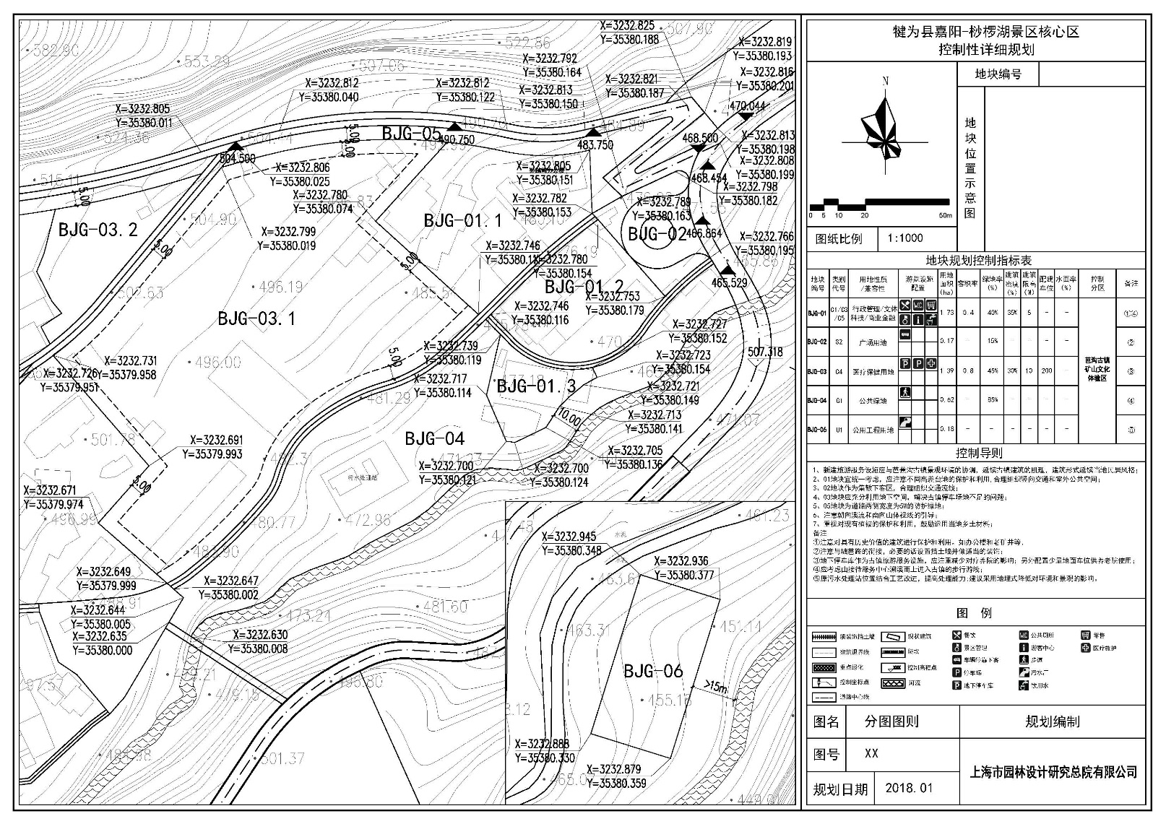
附加二：仙人脚分图图则
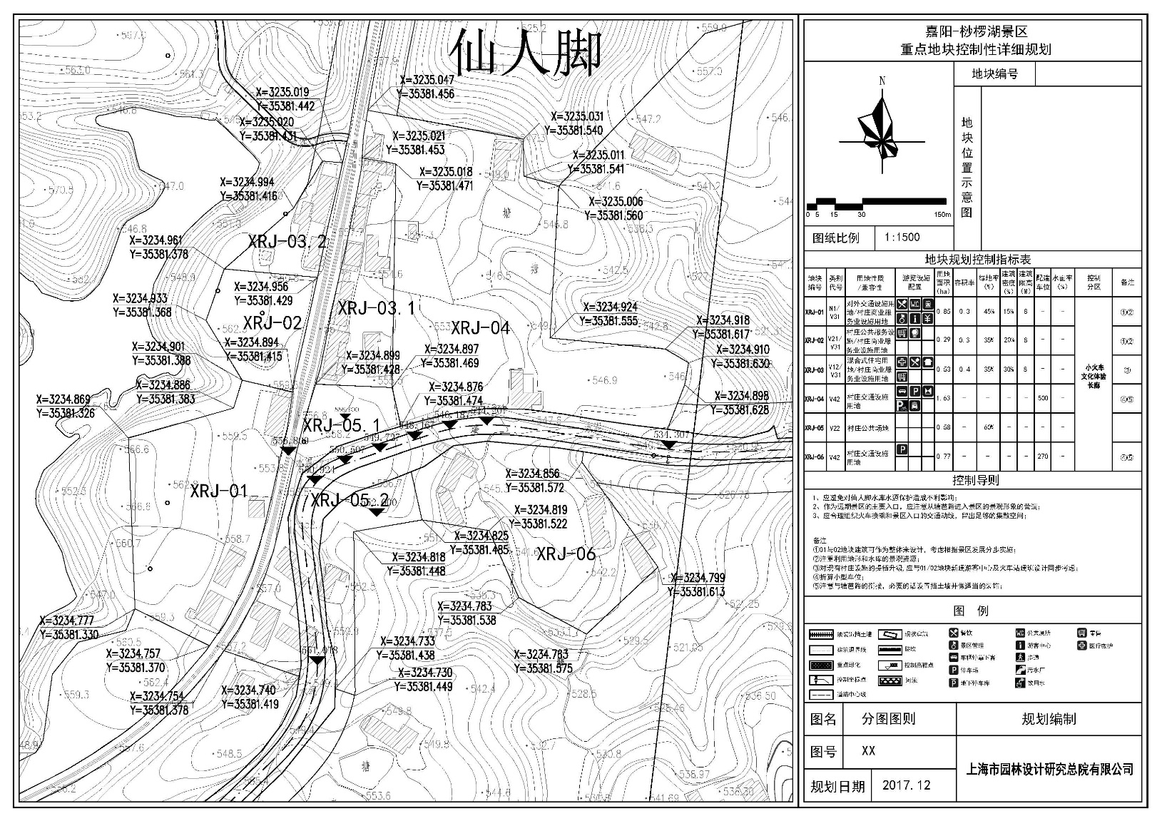
附件三：菜子坝分图图则
